Alex P.

Prima…
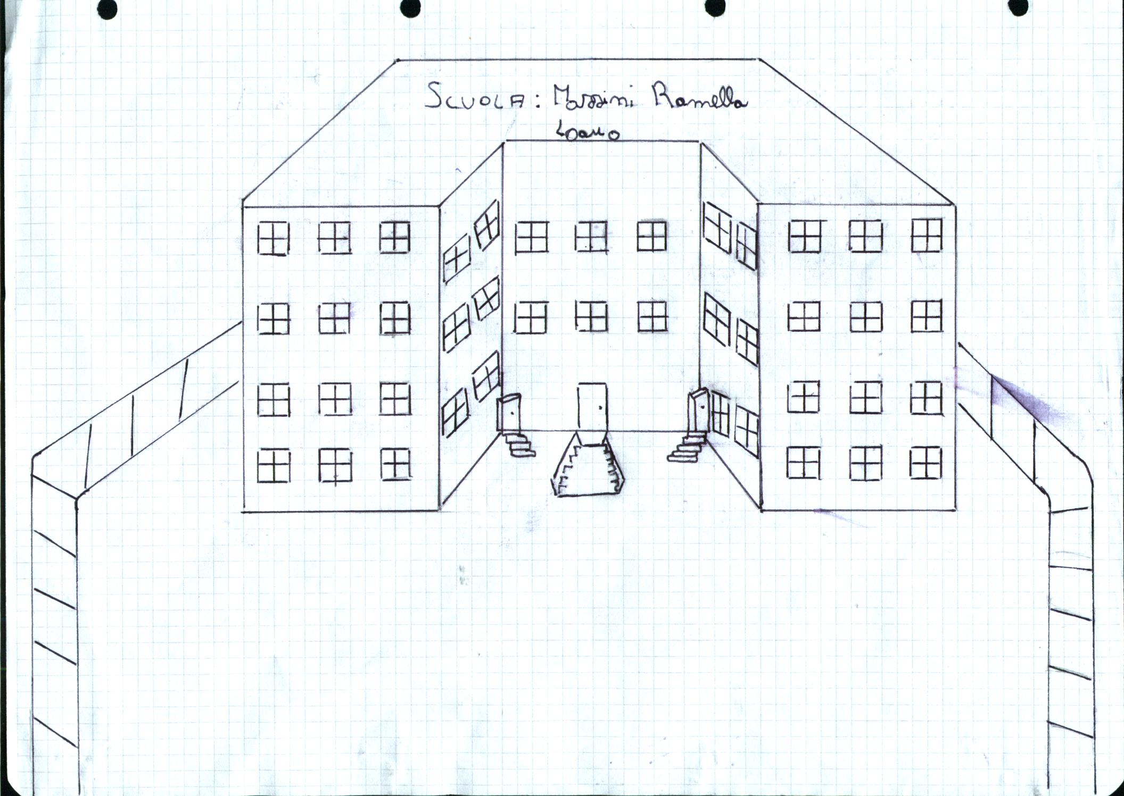
…dopo
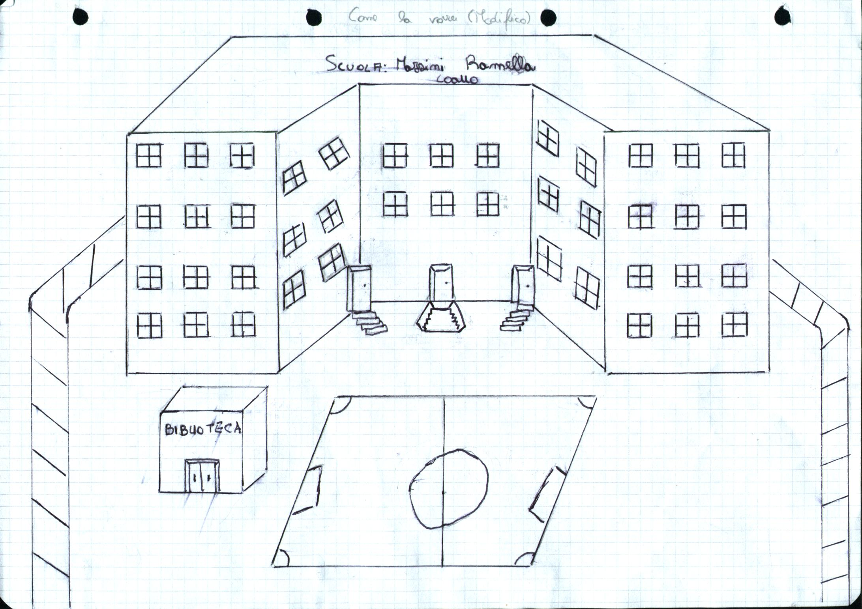

Zona modificata: “La scuola con il cortile”
Modifiche apportate: “Nel cortile ho aggiunto un campo da calcio e una biblioteca”
Motivo delle modifiche: “Il campo perché mi piacerebbe che la scuola organizzasse delle partite mentre la biblioteca per fornire il materiale di ricerche o altro agli alunni”

